Игровая площадка открылась в поселке Ерино
14.06.2016
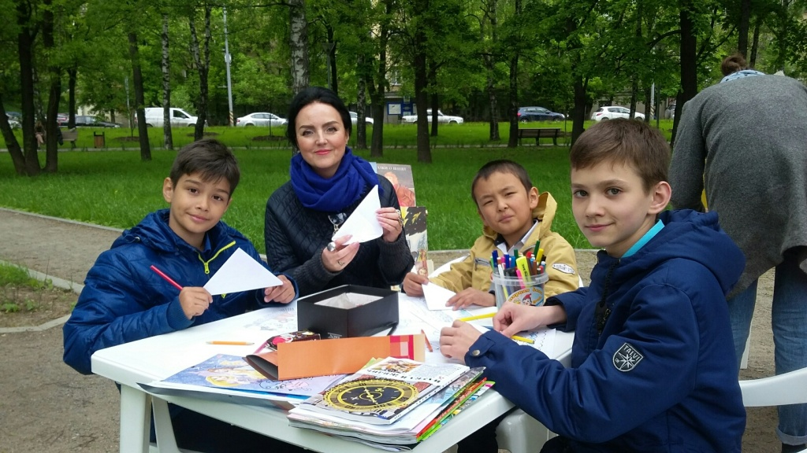
Игровая площадка открылась в поселке Ерино. Фото архивное
На базе образовательного комплекса № 2083 в поселке Ерино поселения Рязановское начала работу кратковременная летняя площадка для детей начальной школы. Об этом рассказали сотрудники учебного заведения.
Развлекательная площадка работает пять дней в неделю с 10.00 до 14.00. Здесь дети смогут весело провести время во время летних каникул, а также получить новые знания и развить творческие способности. При помощи игровых методик преподаватели помогут детям развить музыкальные, актерские, языковые навыки. Кроме того, на площадке дети смогут найти новых друзей и расширить круг общения, выполняя различные задания в команде.
На площадке в течение июня будут работать педагоги дополнительного образования и учителя начальной школы.

Адрес страницы: http://tinao.mos.ru/presscenter/news/detail/3155587.html
Префектура Троицкого и Новомосковского административных округов города Москвы

